SSV. IES Haría
UT8. Actividad 1

Gestión de aplicaciones en Windows

1. Trabajar con las aplicaciones instaladas

Para ver todos los programas que tenemos instalados, podemos ir al menú inicio y seleccionar Todos los programas. Desde aquí podremos acceder a la mayoría de las aplicaciones que tenemos instaladas en nuestro equipo.

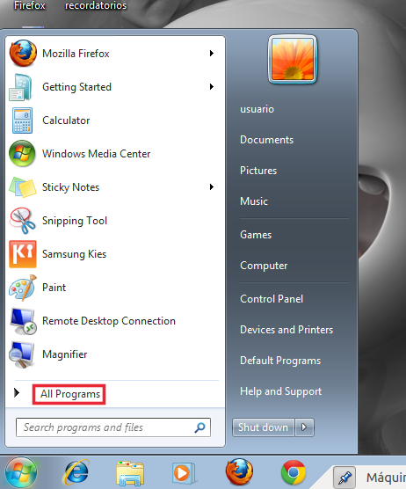

2. Instalación y desinstalación

Para instalar y desinstalar las aplicaciones en el sistema operativo Windows, normalmente cada aplicación cuenta con una utilidad de instalación o desinstalación, que nosrmalmente es un fichero ejecutable instalador (installer).

Otra forma de instalar o desisntalas programas es mediante la opción que podemos acceder en inicio → Panel de Control → Agregar o quitar programas en Windows XP
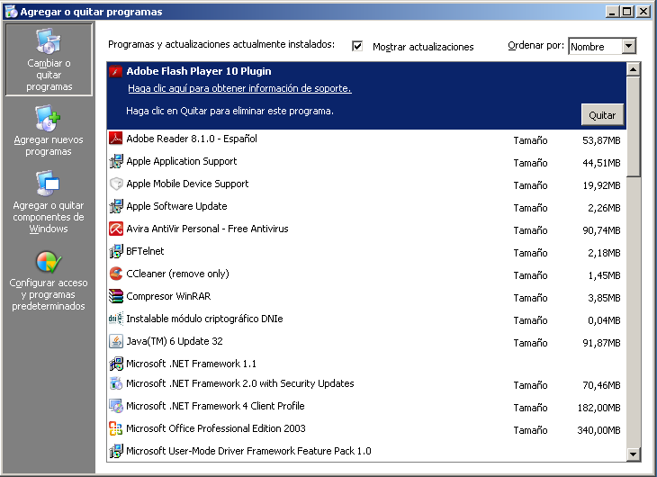
Y en Inicio → Panel de control → Programas En Windows Vista y 7

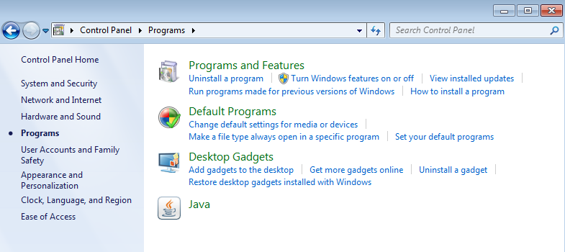
La forma de acceder a las diferentes opciones del Panel de Control, variará dependiendo de si tenemos dicho panel en vista clásica o en vista por categorías.

Una vez abierta la ventana para agregar o quitar programas, podemos elegir el programa instalado que queremos desinstalar o bien elegir la opción Agregar nuevos programas

Para instalar programas en Windows no hay un repositorio centralizado desde el que descargar aplicaciones (aunque Microsoft está trabajando en una Windows Store) sino que hemos de comprarlos o adquirirlos gratuitamente (en función de la licencia) y ejecutar un instalador para que tengamos el programa disponible.

Los programas instaladores en Windows se distribuyen en dos formatos .exe y .msi.

Actividad 1

En que consiste el formato msi y qué ventajas ofrece respecto a los paquetes de instalación distribuidos en formato exe

Existen varias aplicaciones gratuitas que nos permiten generar instaladores msi a partir de instaladores .exe. Una de ellas es Exe to Msi Converter.

Utiliza la aplicación anterior para convertir el instalador en formato exe de Freemind en un instalador en formato msi. La aplicación Exe to MSI Converter la puedes descargar de http://www.exetomsi.com/ o de \\servidor\intercambio\software Inserta una captura de pantalla en la que se muestre la herramienta convirtiendo el instalador de Freemind (disponible en la carpeta de intercambio del servidor)

3. Tipos de archivos

En Windows, la extensión de un archivo nos indicará el tipo de archivo del que se trata. Mediante la extensión sabemos si se trata de un archivo ejecutable (.exe y .com) archivo de comandos (.bat), si se trata de un archivo de texto (.txt, .doc, .docx, .odt, …), de imágenes (bmp, jpg, png, …), de audio (mp3, wav, aac, ….)

Por defecto las extensiones no se muestran, a menos que indiquemos que se vean. Para ello accedemos en el explorador de archivos a Herramientas → Opciones de carpeta

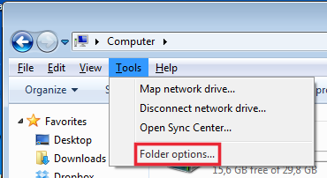
Y dejamos sin seleccionar la opción Ocultar las extensiones de archivo para tipos de archivos conocidos

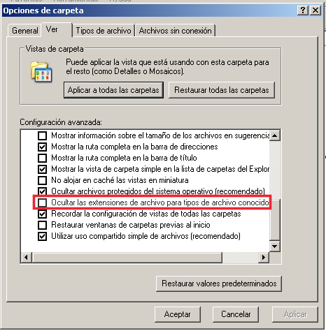
Actividad 2

Configura Windows para que no oculte las extensiones de archivo para tipos de archivos conocidos

4. Asociar una aplicación a un tipo de archivo

En función de la extensión del archivo Windows utiliza un determinado programa para abrirlo. Es el programa que se ejecuta cuando hacemos doble clic sobre un archivo.

Si queremos utilizar otro programa para abrir un archivo lo podemos hacer mediante la opción Abrir con → Elegir programa... del menú contextual que se abre al hacer clic sobre el archivo con el botón drecho del ratón

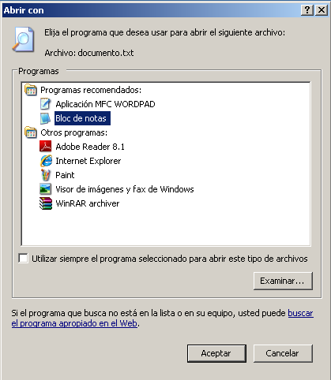
Se abre la ventana Abrir con, donde podemos elegir con que aplicación queremos abrir el archivo, y podemos marcar en la casilla Utilizar siempre el programa seleccionado para abrir este tipo de archivos, si queremos que a partir de entonces siempre se nos abra ese tipo de archivo con el programa elegido.

Si el programa que queremos seleccionar no apareciera en la lista, podríamos pulsar sobre el botón Examinar... y buscar el programa en el equipo.

Actividad 3

Modifica en Windows 7 las aplicaciones asociada a las extensiones doc, docx, xls, xlsx, ppt y pptx de forma que por defecto sean abiertos con las aplicaciones de la suite Libre Office (si no lo tienes instalado está en la carpeta de intercambio del servidor) correspondientes (Writer, Calc e Impress) en lugar de por las de Office (Word, Excel y Power Point).

Crea en el escritorio ficheros vacíos con las extensiones doc, docx, xls, xlsx, ppt y pptx. Inserta una captura de pantalla en la que se muestre en el escritorio los archivos anteriores con la nueva asociación de programas (se modifica el icono)

Actividad 4

Los comandos assoc y ftype nos permite ver o modificar las aplicación asociada a una determinada extensión.

Comprueba con el comando assoc la asociación de los archivos con extensiones .txt, .bat, .mm y .doc

Comprueba con el comando ftype la asociación de los archivos con extensiones .txt y .bat

Abre una ventana de comandos en modo administrador. Modifica la aplicación asociada a los archivos .txt a wordpad

5. Programas al inicio

Muchas de las aplicaciones y programas que instalamos se cargan en el arranque de Windows. Estos programas cargan procesos en memoria para ofrecer funcionalidades que tal vez no necesitemos que se ejecuten al arrancar. Además, esto puede provocar que nuestro equipo tarde mucho en iniciarse y que se consuman muchos recursos por lo que nuestro ordenador puede ir bastante lento.

Para reducir el tiempo de arranque de Windows y a la vez liberar memoria una vez esta Windows arrancado desactivaremos las aplicaciones innecesarias siguiendo estos pasos:
- Clic en Inicio→Ejecutar
- Escribimos msconfig y pulsamos Enter
- Seleccionar la pestaña Inicio de Windows
- Desmarcar las aplicaciones que no queremos que se inicien con el arranque de Windows
- Clic en Aceptar
- Clic en Reiniciar en la nueva ventana que se muestra
Actividad 5

Elimina del arranque las aplicaciones que consideres que no es necesario que se ejecuten al iniciar el sistema (asegúrate de no quitar elementos que son necesarios como el antivirus o Dropbox por ejemplo).

Inserta una captura de pantalla en la que se muestre la ventana de msconfig con el software que has eliminado y el que mantienes en el inicio

6. Actualización de aplicaciones

Tener nuestro sistema operativo y las aplicaciones instaladas actualizados es una manera de evitar problemas de seguridad.

Windows provee mecanismos para actualizar automáticamente el sistema operativo y las aplicaciones de Microsoft (por ejemplo Microsoft Office), pero no provee dichos mecanismos para las aplicaciones de terceros que tengamos instaladas.

En este caso los mecanismos varían:
- Cuando arrancamos la aplicación esta detecta que existe una nueva versión y nos da la opción de actualizarla. Es lo que ocurre con los antivirus, Java, Acrobat PDF, Mozilla Firefox, etc.
- La aplicación incluye una opción para comprobar que se ha publicado una nueva versión.
- La aplicación no provee mecanismos para saber si existen nuevas versiones.

Para este último caso nos toca acceder a la web de cada aplicación que tenemos instalada y comprobar si tenemos una nueva versión, descargarla e instalarla o utilizar herramientas que comprueban nuestro sistema en busca de nuevas versiones de las aplicaciones y drivers.

Actividad 6

Las herramientas FileHippo.com Update Checker y techtracker comprueben si existen actualizaciones para el software (y controlodares de hardware) que tenemos instalado. Inserta la licencia y el precio de las mismas:

Instala una de las dos herramientas anteriores, ejecútala. Inserta una captura de pantalla en la que se muestren las actualizaciones disponibles

